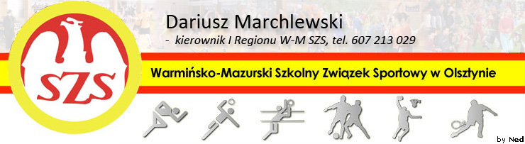
Biskupiec 16 04 2013

KOMUNIKAT ORGANIZACYJNY
Mistrzostw I Regionu WM SZS (Półfinał wojewódzki)
W Halowej Piłce Nożnej dziewcząt Szkół Podstawowych

Zapraszam po dwie najlepsze drużyny z Rejonu I i II na Mistrzostwa I Regionu WM SZS w Halowej Piłce Nożnej dziewcząt SP, które odbędą się w Hali Sportowej SP 30 w Olsztynie, ul Pieczewska 10, w dniu 23 04 2013r., o godzinie 10.00

Regulamin rozgrywek zawarty jest w Wojewódzkim Kalendarzu Imprez WM SZS.

Przypominam o obowiązku złożenia list zawodników (potwierdzonych przez Dyrektora szkoły i Nauczyciela w-f – wg wzoru ze strony www.szs.olsztyn.pl ), każdy zawodnik/zawodniczka obowiązany jest do posiadania ważnej legitymacji szkolnej.

Życzę sportowej walki w duchu fair Play i niezapomnianych wrażeń.

Kierownik I Regionu WM SZS

Dariusz Marchlewski

